Театрализовано – познавательная программа

«Музей - история предков»
20 мая в ДК с детьми была проведена театрализовано - познавательная программа «Музей- история предков». Роль музея очень велика в приобщении детей к миру музейных ценностей. Ведь музей – это огромный сундук ,в котором хранится время –живущее в предметах созданных руками человека. В программу вошли :
- Презентация «Виды музеев»
- Викторина «Музей, нередко культура предков»
- Сказ «О русской печке»
- Сюжетная миниатюра «Бабушкин сундук»

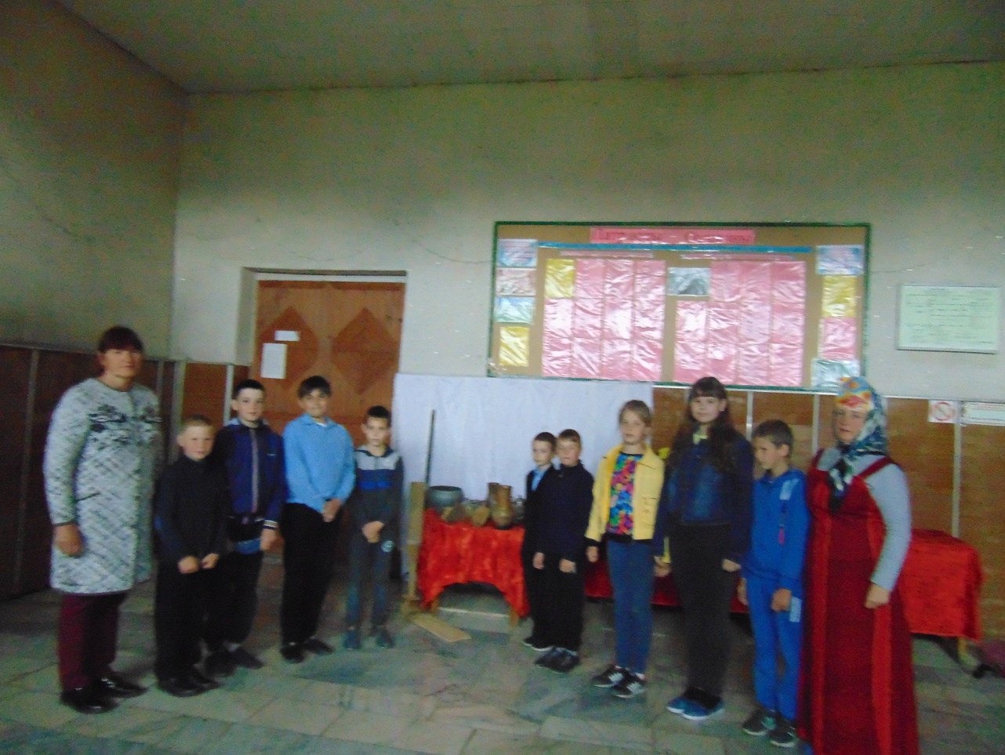

Киржеманы 2019г

